**Освоить азы борьбы Дзюдо может каждый ребенок.**

В рамках федерального проекта «Успех каждого ребенка» национального проекта «Образование» в МБОУ «ОЦ № 8 Майкопского района» в рамках создания новых мест дополнительного образования детей организована работа секции «Дзюдо для начинающих» для 150 учащихся.

В 2021 году было закуплено и поставлено оборудование, необходимое для реализации дополнительной общеразвивающей программы. Оборудование активно используется на занятиях и помогает детям развить силу, выносливость, отработать приемы борьбы.

В текущем учебном году занятия проводит педагог дополнительного образования, начинающий тренер - Ахмед Абрекович Бегеретов.

Регулярные занятия дзюдо повышают выносливость и работоспособность, помогают школьнику всесторонне развиваться. Борьба дзюдо подходит как мальчикам, так и девочкам, потому что она наименее травмоопасна.

Восточные единоборства помогают развить терпение, научиться сдержанности, научиться мыслить логически. В процессе занятий происходит активная работа над собой, появляется возможность справиться со страхами и комплексами. Так воспитывается психологически цельная личность.

Борьба дзюдо тренирует быстроту реакции, а  это очень важное качество в нашем стремительном мире. Чем раньше воспитывать это качество, тем более успешным человеком вырастает ребенок. Спортивный ребенок, привыкший к дисциплине, двигательной активности и ответственности за свой результат, в более взрослом возрасте сохранит любовь к движению и умение ставить цели и добиваться их.

Родители обучающихся полностью удовлетворены качеством дополнительного образования в нашем Центре.

«Очень удобно, что дети могут посещать творческие объединения и спортивные секции в своем родном поселке», - комментирует работу секции «Дзюдо для начинающих» Мария Сергеевна, мама ученика 1б класса Матвея Абоназиди.

«Ребята возможно и не станут мастерами спорта по дзюдо, но уж точно освоят элементарные навыки борьбы, укрепят здоровье и найдут новых товарищей», - добавляет тренер-преподаватель Ахмед Абрекович.

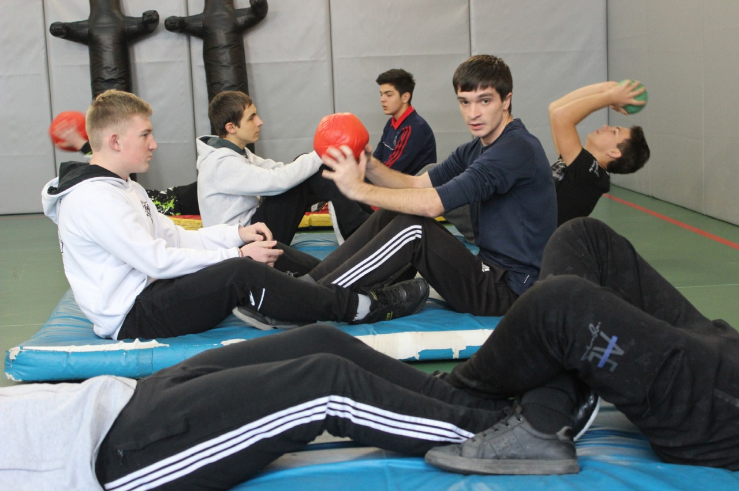

Автор: Попова Татьяна Александровна, тел. +7(909)471-33-27